LE GUIDE DU PERMACULTEUR DEBUTANT
« Introduction aux éthiques et principes de permaculture »
Par Benjamin Broustey designer et formateur en permaculture.
www.permaculturedesign.fr
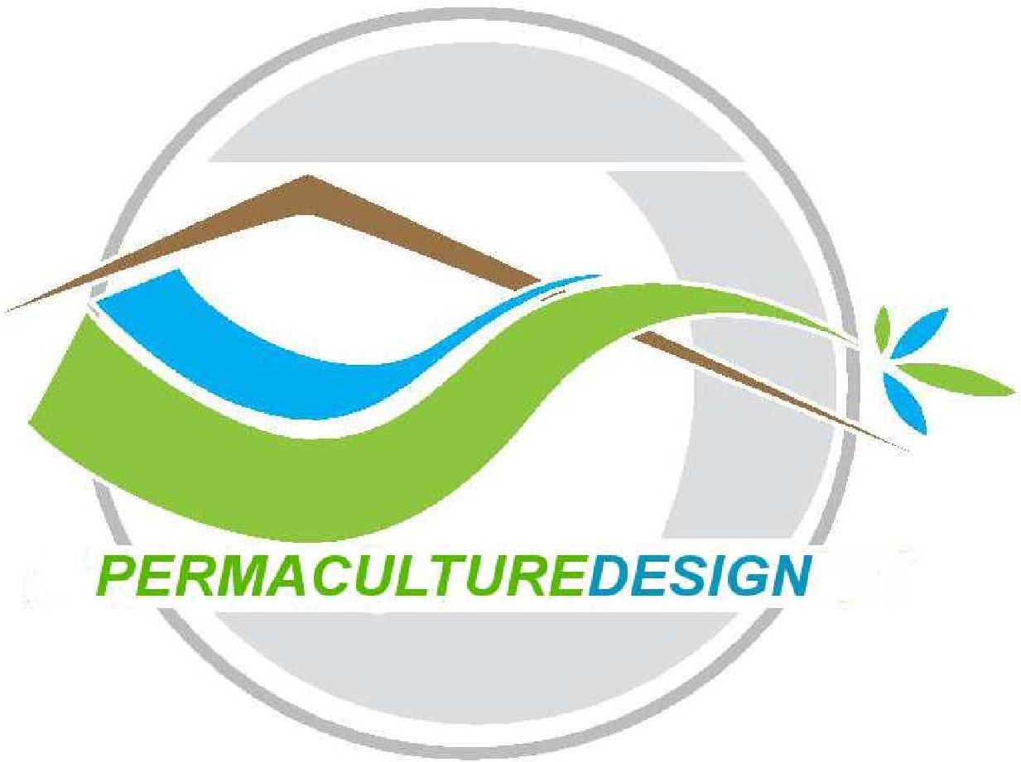
AVANT-PROPOS
En permaculture ce ne sont pas les problèmes qui nous intéresse mais les solutions !
Le monde tel que vous le connaissez à dépassé sa date de péremption.
Nous, occidentaux, avons trop tiré sur la corde, trop consommé, puisé dans les ressources naturelles et les pays en développement n'ont qu'une idée en tête : nous rattraper et vivre comme nous après des dizaines des siècles de disette.
Il faut bien se faire à l'idée qu' un système ou tout le monde vit au dessus de ce que peuvent nous offrir les ressources naturelles n'est plus soutenable aujourd'hui, et des pans entier de ce système s’effondre actuellement. Rien de captivant de toute manière dans ce genre de système puisque nous avons été l'objet de stratégies de pouvoirs mise en place par une élite mondiale avec pour seuls objectifs de nourrir leur avidité toujours plus importante.
Ces stratégies ont été élaborées sans aucune conscience de la nature et de ses relations avec les êtres humains comme un tout, ce qui conduit aujourd'hui notre civilisation au désastre. Les lobbys de ces élites détruisent nos sols et notre santé, nous vendent les engrais et les médicaments qui vont avec, l'ensemble des médias leur appartient et ils peuvent donc continuer à nous maintenir dans une situation d'illusion.
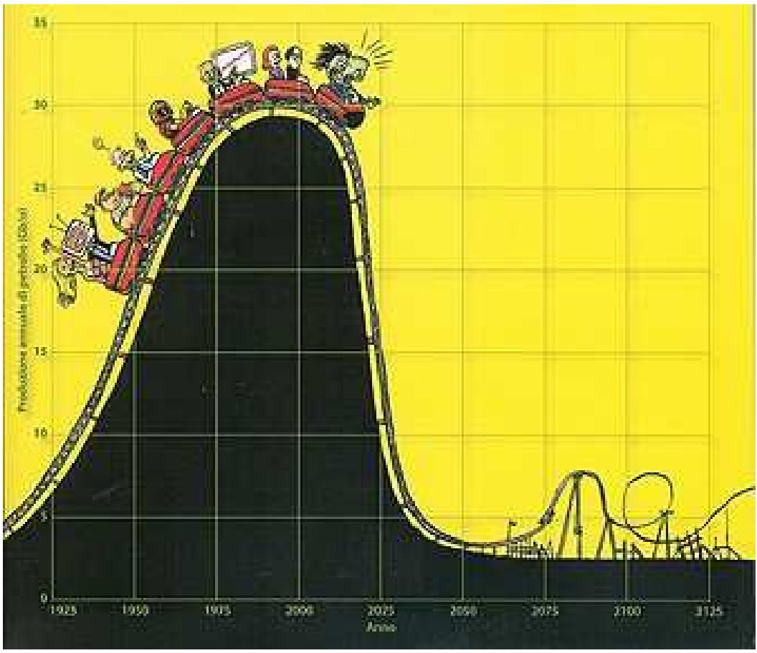
Le pic de production du pétrole... Comme toutes les ressources naturelles, notre indispensable
pétrole à une fin, et va devenir rare et cher.
L'état de notre planète est maintenant clair : changements climatiques, effondrement économique, crise sociale, pic pétrolier dépassé, ainsi que de nombreuses autres ressources indispensables pour le système actuel (il nous reste peu d'Uranium, de phosphates, et d'autres gentilles matières qui font tourner notre système actuel), ressource en eau douce en grave danger etc.
Nous pourrions parler de ce diagnostique alarmant et de la manipulation que nous vivons pendant des heures mais ce n'est pas le sujet de ce manuel.
Ce que vous allez découvrir dans ce manuel est donc, « une » des solutions pour l'avenir, celle qui est la plus efficace à mon goût.
Il ne s'agit pas bien sur de la panacée, mais d'une science, d'une philosophie, d'un réalisme et d'une logique implacable, et surtout qui fonctionne !!!
De nombreuses personnes et communautés, de part le monde appliquent ces principes, méthodes et techniques et ce depuis des dizaines, centaines et milliers d'années pour certaines. Les photos qui suivent sont des projets internationaux de permaculteurs connus (très souvent sollicités par certaines organisation gouvernementales au passage, qui elles, ont très bien compris l’intérêt de la permaculture).
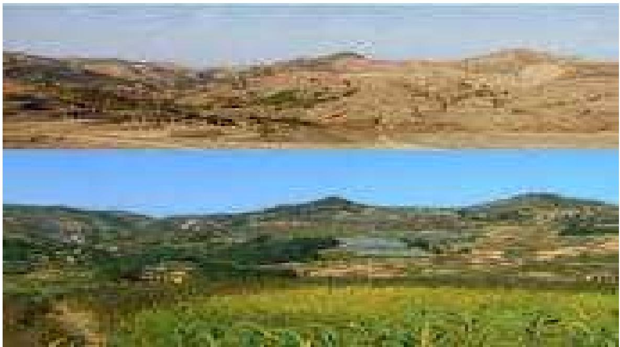
Le plateau de Loess en Chine, entièrement restauré par des techniques
de type permacoles.
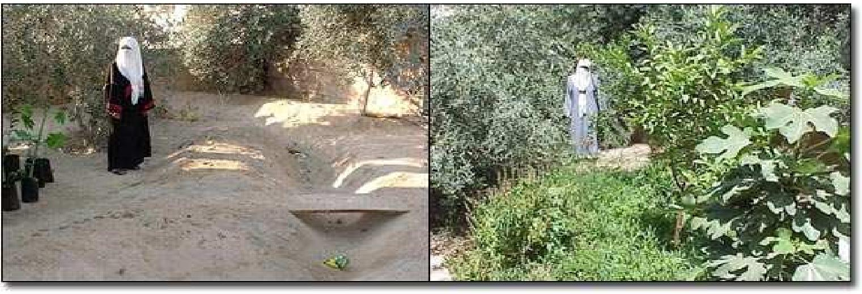
Un jardin en Jordanie, un des endroits les plus sec et inculte de la planète
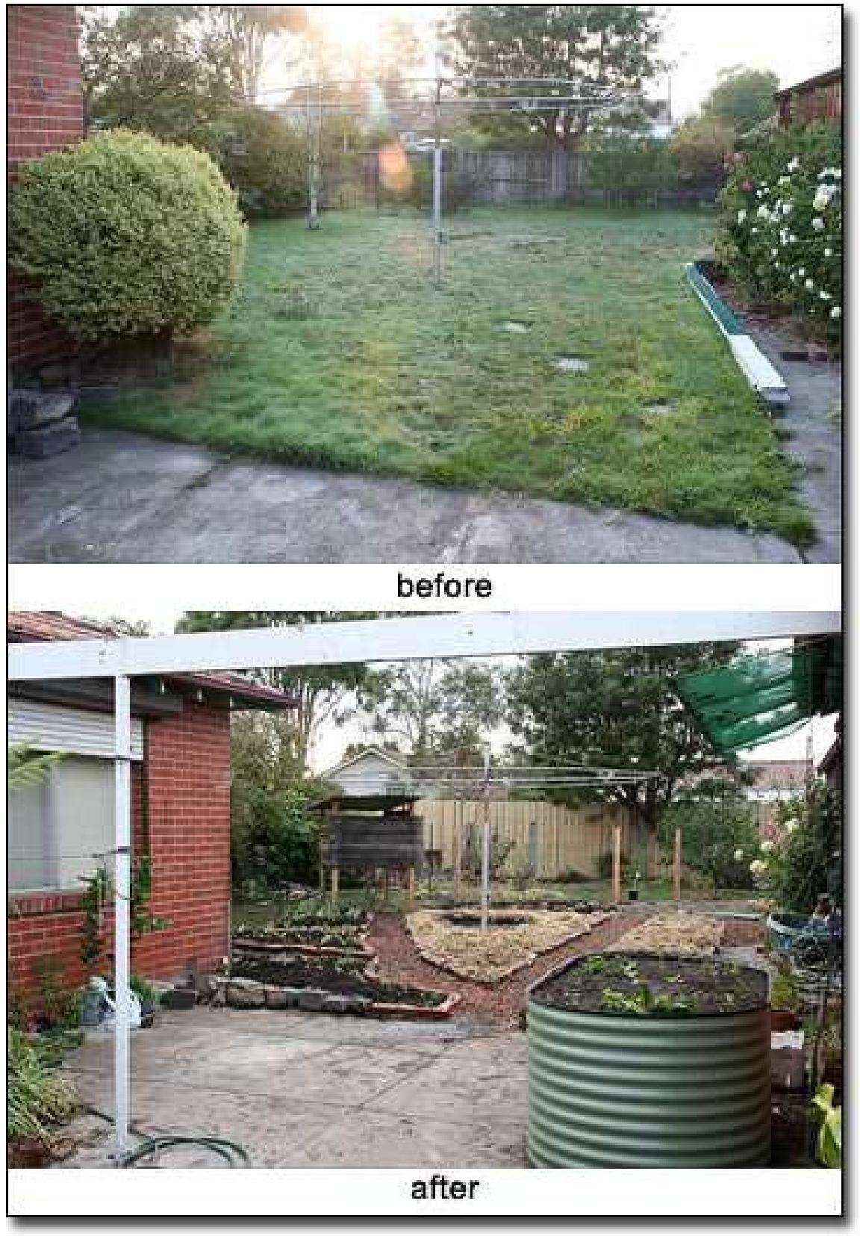
Un design de permaculture urbaine, la ville peut elle aussi être un environnement
de production extra-ordinaire
J'ai découvert, quand à moi, la permaculture il y quelques années et ce fut tout simplement évident. Mais je ne suis pas la pour parler de moi, si vous voulez en savoir plus sur moi, dirigez vous vers mon à propos sur Permaculture Design.
La seule chose que je veux exprimer aux lecteurs de ce manuel, c'est que vous y trouverez ici mon propre style et il n'engage que moi : pas de mots scientifiques incompréhensibles pour me donner de l'importance, une critique objective de la permaculture, des explications très simples.
Mais mon but est clair : diffuser ce message à « monsieur et madame tout le monde » et pas seulement à une élite écologiste déjà au courant des problèmes et des solutions que nous pouvons y apporter.
Ce que j'ai appris, de part mon observation de la société et auprès de mes mentors, c'est qu'à l'inverse de nos « experts », « spécialistes », qui compliquent volontairement les choses pour se rendre indispensable, la simplification est la clé, elle est donc ma ligne de conduite dans ce manuel, ainsi que dans mes formations.
QU'EST-CE QUE LA PERMACULTURE ?
L'éternelle question, ou quelque chose de très simple, mais très vaste, derrière un mot compliqué. « Agir avec la nature et non contre elle »
La permaculture est basée sur l'observation de la nature, les savoirs traditionnels des anciens, et les découvertes scientifiques récentes.
Toutes ces informations ont été harmonieusement compilées et organisées de manière a créer une méthode simple, basée sur des éthiques, ayant pour but de replacer l'homme au sein d'un système durable et soutenable pour notre planète.
Cette science traite donc de nombreux sujets : habitat, agriculture, communautés, eau...
Nous focalisons beaucoup sur la gestion efficace de l'énergie qui nous est allouée principalement par nul autre que le soleil.
Vous y trouverez sûrement, à certains moments, des techniques que vous connaissez déjà, que votre grand-père utilisait au jardin, ou que vous pratiquez en tant que éco-constructeur ou agriculteur en bio-dynamie bref.... Le génie qu'on eu Bill Mollison et David Holmgren, les créateurs de la permaculture a été de fédérer des milliers d'informations en un système de planification global et cohérent.
Cette science est en perpétuel mouvement, elle est très inclusive et nous sommes constamment à l’affût de nouvelles stratégies, techniques et méthodes pour être encore plus efficace. Au niveau étymologique, sachez qu'à l'origine permaculture est issue de deux contractions anglaises :
permanent-agriculture et permanent-culture.
PAR QUOI COMMENCER ?
Pour ne jamais oublier nos objectifs principaux, suivre une éthique, une ligne de conduite est indispensable. Voici les éthiques originelles de la permaculture auxquelles tout ce que l'on met en place doit se référer constamment :
- Prendre soin des gens
- Prendre soin de la terre
- Redistribuer les surplus générés ( temps, argent, production) à ces deux première éthiques.
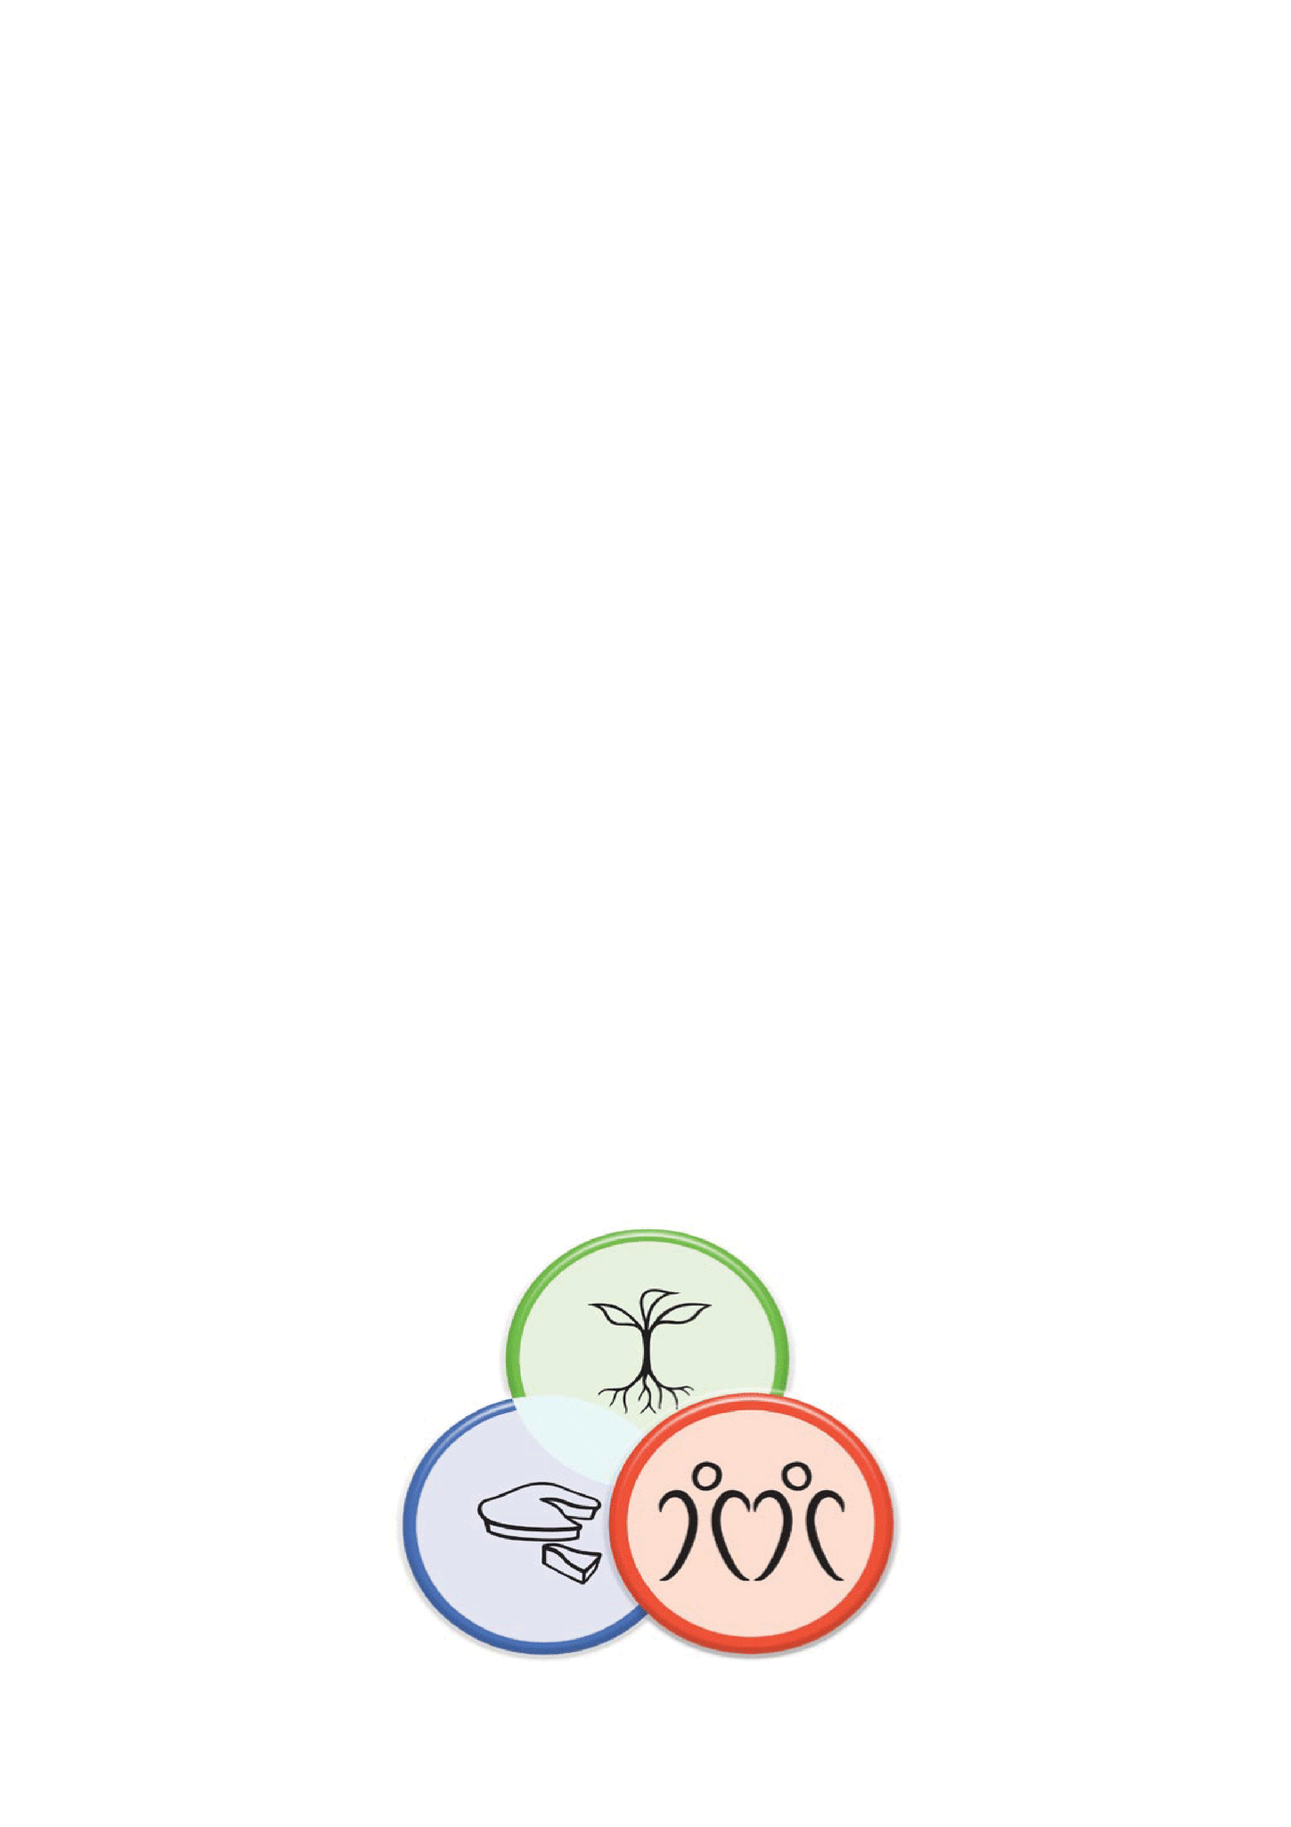
Un peu simpliste, me direz vous peut être, pour ces éthiques, mais pourtant tellement vraies...
Elles sont le squelette de la façon de penser permacole. Sauf que, personnellement, et au fil de mes observations et de mon expérience de vie, je me suis aperçu qu'il manquait une éthique fondamentale dans l'étude de ses fondateurs Australiens : « prendre soin de SOI ».
Je pourrai résumer cette éthique par cette citation de Gandhi :
« soit le changement que tu veux voir dans ce monde », nous en parlerons un peu plus loin.
Prendre soin des gens : Cette éthique implique de prendre en considération nos besoins basiques, nourriture, logement, éducation, travail, rapports sociaux...
Prendre soin de la terre : Ceci inclus tout ce qui vit, et qui est aussi « non-vivant », sol, biodiversité, atmosphère, eau, forêts, etc.
Redistribuer les surplus : Cela veut tout simplement dire que quand nous avons remplis nos besoins en respectant les deux premières éthiques, nous pouvons nous employer à aider les autres à le faire. Ou alors, nous pouvons investir notre temps, argent, matériel en surplus à créer ou aider des projets en rapport avec les autres éthiques.
N'hésitons pas à rêver et à mettre toutes notre créativité en œuvre pour ces nouveaux projets, la démonstration et l'innovation sont, pour moi, très importantes pour changer les choses.
Prendre soin de soi : Comment aider les autres si nous sommes déjà nous même en déséquilibre ? Comment être efficace si notre corps est malmené et en mauvaise forme ? Comment enseigner, transmettre, communiquer de façon efficace ? Dans quels sujets ou compétences sommes nous le plus efficace, et nous connaissons nous vraiment ?
Tels sont certains des points que nous essayons de solutionner dans cette éthiques.
ET CONCRETEMENT ?
Comment avancer et surtout par quoi commencer ?
Le design de permaculture
Le design est le cœur de la permaculture. C'est un document fondé sur les éthiques et principes de permaculture. Son but est de vous donner des méthodes, des techniques et des stratégies pour que vous puissiez vous construire un mode de vie durable.
Vos objectifs peuvent être variés : auto-suffisance, création d'une ferme, d'une éco-entreprise, régénération d'un site etc.
C'est pour cela qu'un design est toujours unique à vos besoins, souhaits, budget, temps que vous souhaitez y investir mais aussi avec votre climat, terrain, culture...
Comme le design n'est que la "ligne de conduite" de vos projets, vous devez ensuite le mettre en œuvre. L'action est une partie importante du design en permaculture que vous devez aussi planifier.
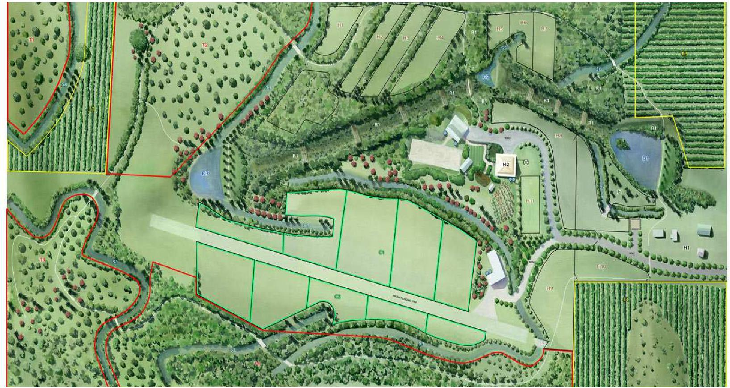
Design d'une propriété, gestion holistique des pâtures (chevaux), forêts-fruitières, etc...
Par Nick Huggins
POURQUOI FAIRE UN DESIGN DE PERMACULTURE?
- Vous aller réellement mettre en place un plan d'action pour régénérer, préserver la nature tout en vivant, si vous le voulez, de celle-ci.
- En ayant ce plan d'actions à suivre, ainsi que des stratégies cohérentes en rapport avec vos objectifs, vous aller économiser beaucoup de temps et d'argent.
- Vous mettrez en place des systèmes durables pour plusieurs générations, dont vos enfants et petits-enfants profiteront.
- Vous allez tendre vers l'auto-suffisance, vous serez moins dépendant d'achats de produits, et d'énergie, ce qui peut vous permettre de passer moins de temps à gagner votre vie et à l'utiliser pour autre chose...
- Vous produirez des aliments sains, aurez par incidence un corps en meilleur santé ainsi que votre famille. Vous passerez peut-être moins souvent à la pharmacie... Celle-ci pourrait même être votre jardin!
- Vous serez plus résilient face à un avenir incertain au niveau de l'énergie et de la sécurité alimentaire notamment.
- Enfin : vous avez des économies (donc de l'énergie stockée!), qui sont plutôt en fragilité au vu de la situation financière mondiale actuelle et à venir, et qui sert on ne sait quelles activités, à des endroits inconnus...
- Le placement le plus rentable, le plus durable, et ce sur des générations,est d'investir dans la création et la régénération de ressources naturelles durables plutôt que dans les trusts qui les surexploite. Les forêts, les terres riches, les étangs poissonneux, prennent de plus en plus de valeurs. Un terrain composé de vergers, de légumes vivaces (jardin-forêt), d'herbes médicinales, plantés d'arbres pour le bois d’œuvre, de chauffe, avec des mares remplies de poissons et un sol plein de vie est beaucoup plus intéressant que d'acheter quelques kilos d'or que vous ou vos enfants ne pourront jamais manger!
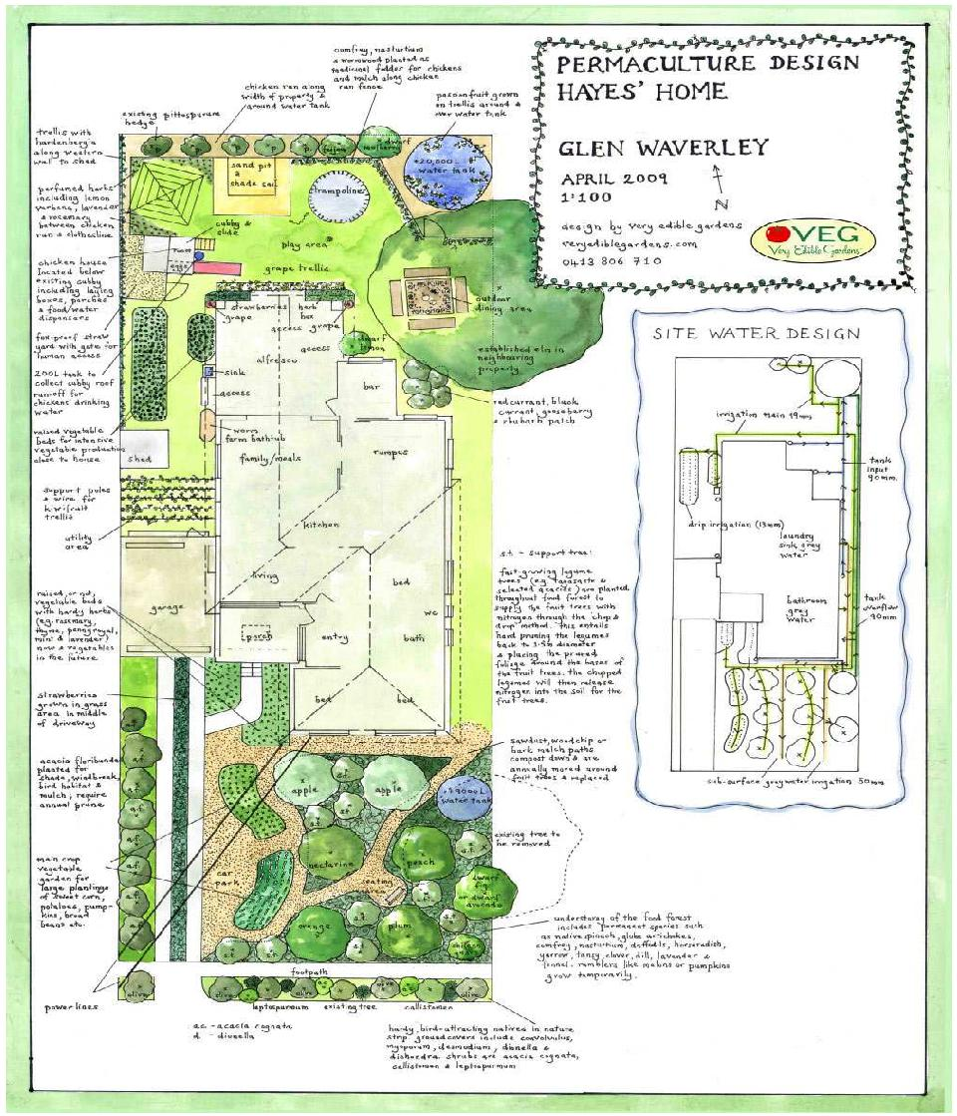

Design d'une habitation en ville
Design d'une ferme de 45ha
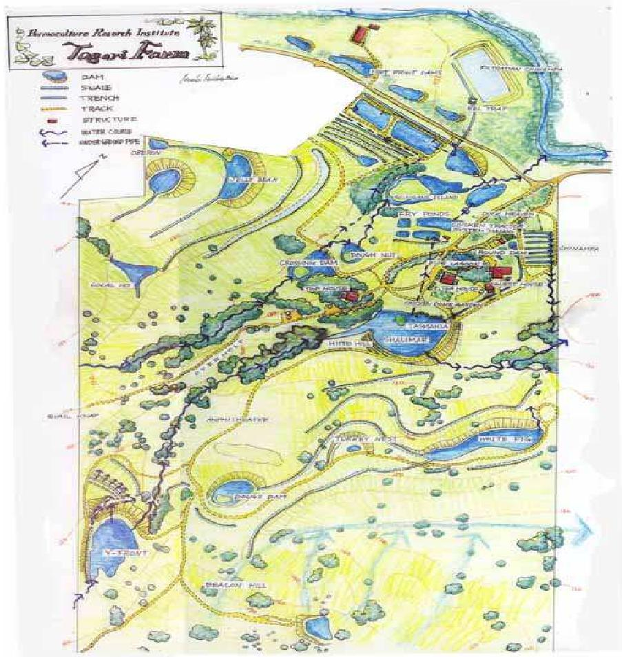
LES PRINCIPES DE BASES DU DESIGN DE PERMACULTURE

Chaque élément est positionné avec un ou plusieurs autres pour qu'ils s'assistent mutuellement
Les relations entre tous les être-vivants sont privilégiées, elles sont très souvent bénéfiques et doivent être planifiées correctement.
Par exemple : on place souvent le compost à coté du jardin, car ces éléments fonctionnent ensemble.
Chaque élément remplit plusieurs fonctions
Dans un système qui se veut stable et résilient (capacité à supporter des chocs), chaque élément se doit de remplir le plus de fonctions possibles. Nous devons donc étudier quels sont les besoins, les productions et les caractéristiques de celui-ci. Les besoins de cet éléments seront donc produits sur le site, autant que possible, et au plus près de celui-ci. Ses productions seront aussi utilisés sur site et au plus près de celui-ci.

Chaque fonction est remplie par plusieurs éléments
Diversité = stabilité, par exemple la production d'eau chaude sur place peut être issue par un chauffe eau-solaire, et par un chauffe-eau bois...
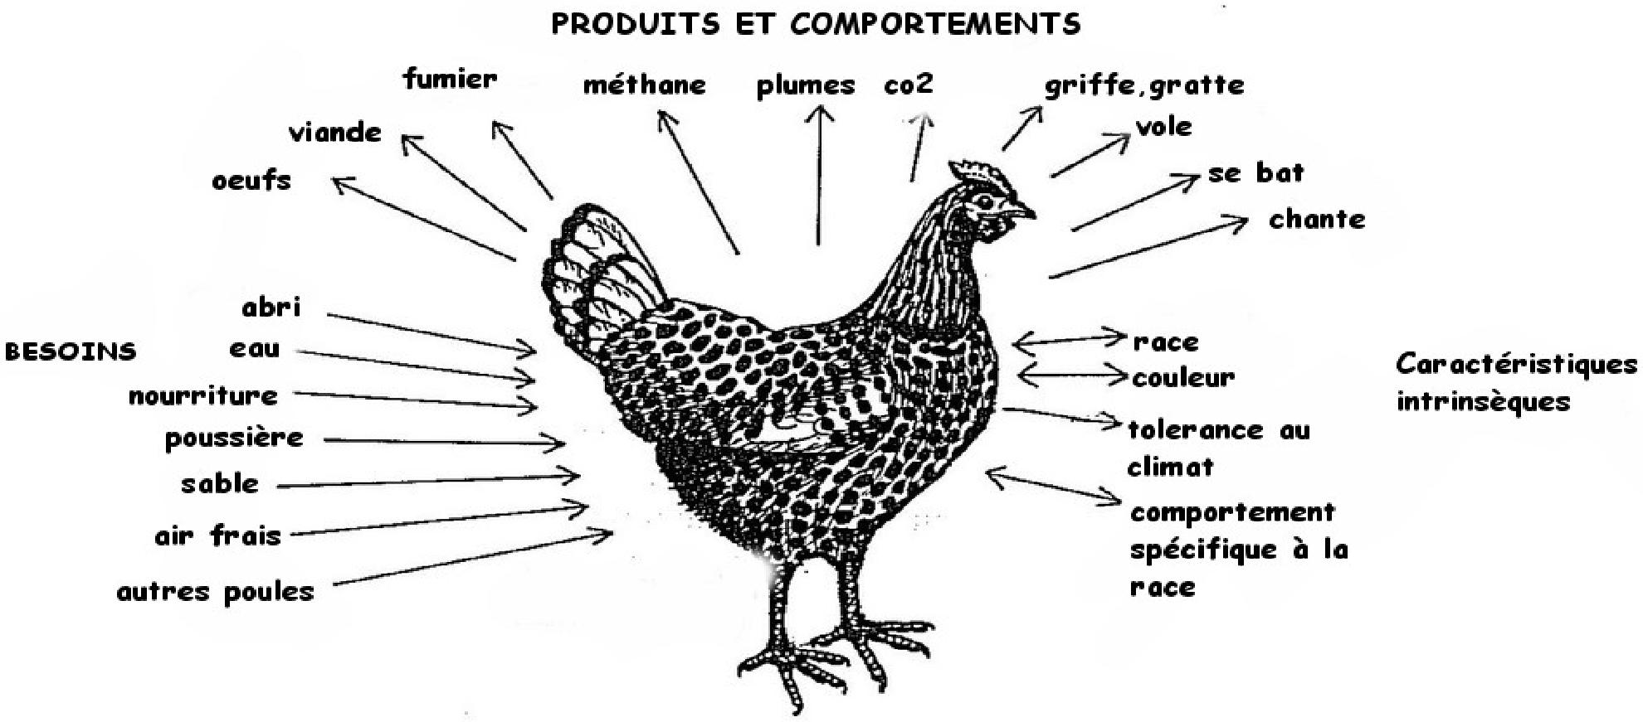
En complément du principe précédent, les besoins basiques : eau, nourriture, énergie, doivent être produit par deux ou plusieurs moyens.
Cela conforte le célèbre adage : « ne pas mettre tous ses œufs dans le même panier ».

Planifier la dépense d'énergie
La clé de la dépense en énergie, qui peut être aussi assimilée à une planification économique efficace, est le placement des plantes, animaux, structures, en zones et secteurs.
J'éclaircis cela un petit peu comme suit :
Durant une année, nous allons au poulailler : - 350 fois pour les œufs
- 20 fois pour le fumier - 20 fois d'autres tâches
Cela nous fait un total de 390 fois. Allons nous mettre le poulailler à l'autre bout de notre terrain ?
Non plutôt tout près de notre zone de vie. Comme vous le comprenez, nous planifierons donc nos activités et nos éléments selon l'énergie que nous avons à y consacrer, selon un schéma de zones qui est basé sur l'exemple suivant :
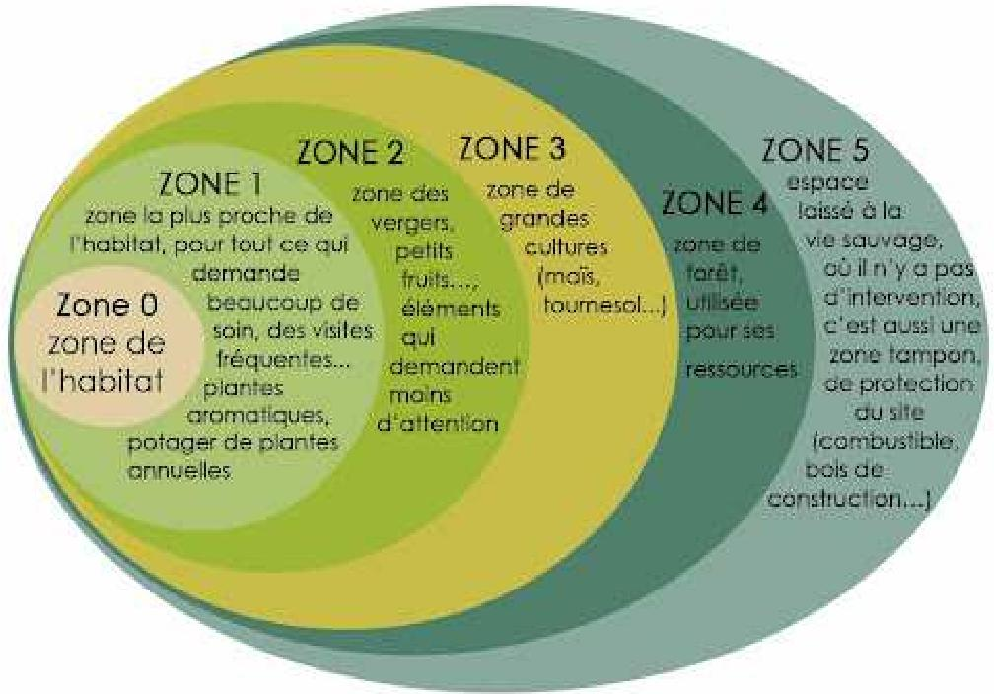
Utiliser les ressources biologiques
La nature et ses habitants sont des milliers de travailleurs à notre service 24h/24h, toute l'année et ce gratuitement !
Dans notre design, les plantes et animaux nous fourniront tous ce dont nous avons besoin : carburant, fertilisants, contrôle des insectes, des herbes indésirables, recyclage des nutriments et bien d'autres fonctions...
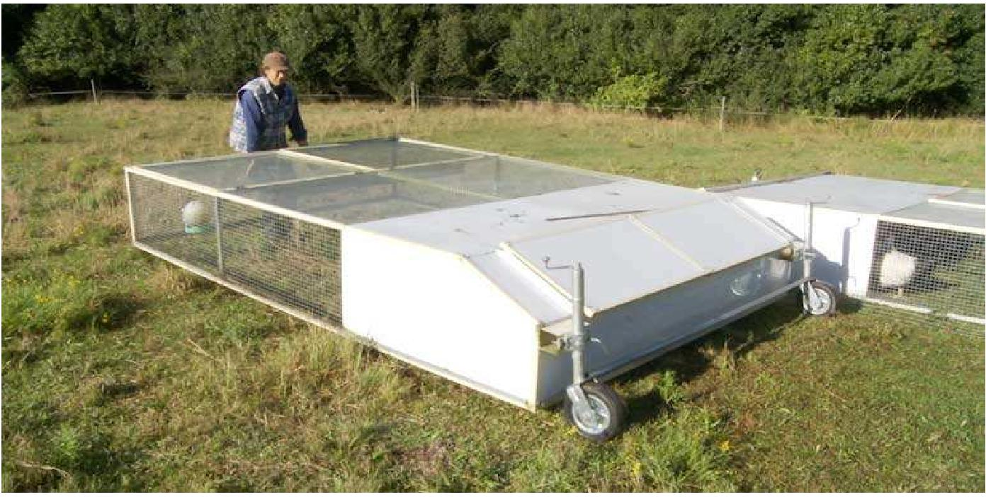
Le tracteur à poule, dans ce cas nous utilisons la capacité des poules à gratter le sol, puis à le fertiliser avec
leurs fientes, il ne nous reste plus qu'à commencer à cultiver sur sol déjà préparé.
Le cycle de l'énergie
Avez vous pensé qu'un jour, pour une raison X ou Y les supermarchés pourraient, pendant un temps X, ne plus être alimentés en nourriture ?
Nous avons en France, moins d'une semaine d'autonomie de nourriture. Dans le monde contemporain, une bonne partie de notre nourriture est importée. Elle franchit des milliers de km avant d'arriver dans nos assiettes. Elle est de plus basée sur une agriculture dépendante du pétrole (qui va devenir de plus en plus rare et cher), très énergivore en ressources fossiles:
1kg de Fraise importée = 5litres de pétrole, 1kg d'asperges importés du Mexique = 5 litres... Mais aussi en eau, 1 kg de viande produite industriellement consomme 15500 litres d'eau, ça fait pas mal de brossage dent ou de lavages de mains tout ça!!!
Une communauté (j'entends ici le vrai sens du mot, soit un ensemble d'êtres humains responsables) utilisant les principes de permaculture est complètement indépendante de tout cela et produit sans endommager la terre, voir même en augmentant ses qualités. Cette communauté va réduire aussi considérablement son impact sur la planète en général car une quantité gigantesque d’énergie sera économiser sur les postes, transports, marketing, packaging etc. D’où l'importance de consommer local avant même de penser au bio qui peut aussi être très énergivore si les produits proviennent d'Ukraine ou d’Égypte.
Un des buts premier de la permaculture est de stopper ou de ralentir les « fuites d'énergies », nutriments, eau...
Les déchets de cuisine vont au compost, seront transformés par les micro-organismes du sol en nouvelle nourriture pour de nouveaux légumes etc..etc.. la boucle est bouclée.
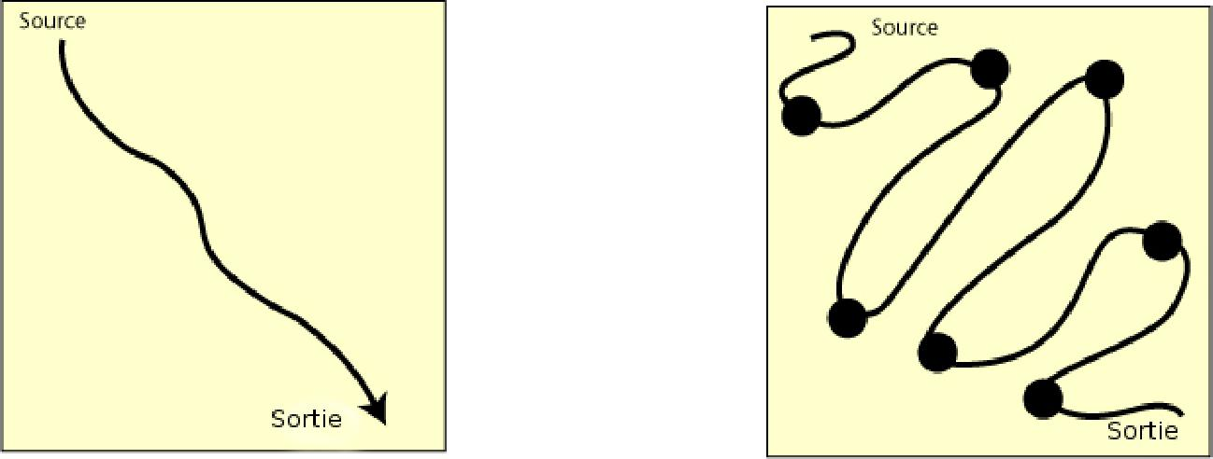

Nous devons voir l'énergie comme un flux qui cherche toujours à nous échapper, qui traverse les systèmes. Un des buts du design de permaculture est donc aussi, de capter ces flux et de les utiliser au maximum de leur potentiel avant qu'ils ne disparaissent de notre champ d'action ou qu'ils se dégradent.
Vous trouverez ici l’exemple de l'eau qui peut être utilisé de nombreuse façon avant qu'elle ne rejoigne le milieu naturel.
Pour résumer, le permaculteur est avant tout un concepteur de systèmes visant à optimiser, à conserver, à stocker, à amplifier l'énergie.
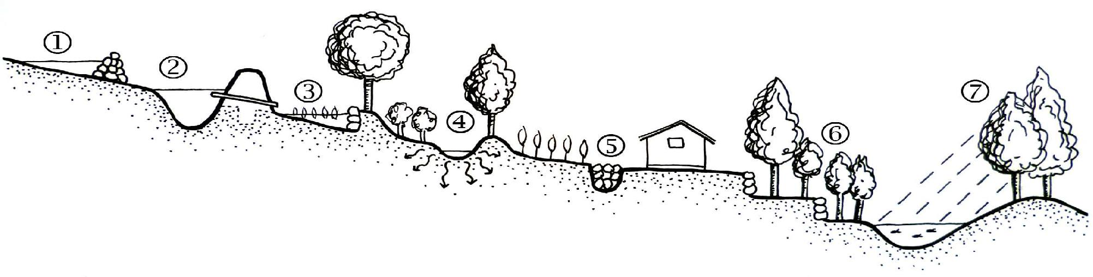
Stopper, stocker, ralentir le flux énergétique, un exemple ici avec l'eau. 1-gabion, 2-mare, 3-rizières, 4
baissière, 5-drain, 6-aquaculture, 7-ombre pour ralentir l'évaporation
Systèmes intensifs de petites tailles
A l'inverse des systèmes actuels décentralisés, consommateurs de transports, d'espace, et énergivores, les systèmes permacoles, sont conçus pour des petites échelles, pour des outils à mains ou peu consommateurs d’énergie ( petits tracteurs, tronçonneuse, débroussailleuse, voir animaux de traits si vous avez suffisamment d'espaces pour les entretenir ).
Nous travaillerons donc à petites, voir très petites en ville, échelles, mais de manière très intensives et totalement contrôlée. Il en résulte, une quantité énorme d'énergie économisée, une diminution du taux de pertes du à une attention et un contrôle accru, et des rendements aussi importants, voir plus importants, que sur des systèmes traditionnels, par l'optimisation des relations plantes-animaux et des ressources (sol, eau..)

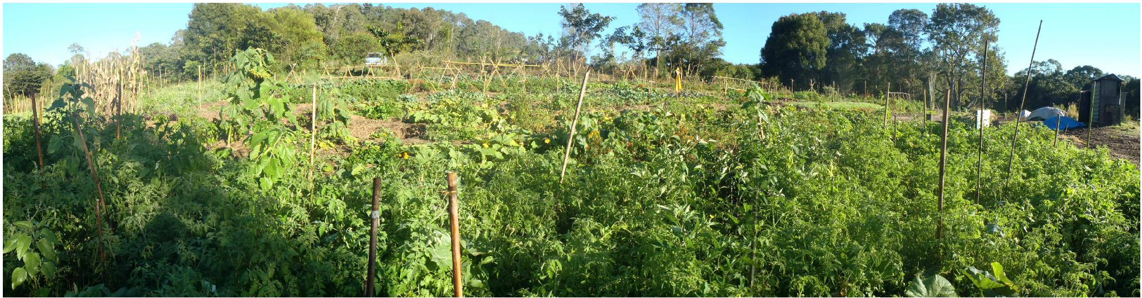
Un potager en permaculture de 400m² produisant de a nature pour une dizaine de personnes
La culture intensives dans l'espace et dans le temps
Comment est-ce possible sans appauvrir les sols en nutriments, sans acheter d'engrais etc ?
Encore une fois, en observant la nature et en organisant les choses correctement (planification et design).
Les arbres, plantes, n'ont pas les mêmes besoins. Certains ont besoin de soleil, d'autres d'ombres. Sous la surface du sol le schéma est identique, certaines espèces captent leur nourriture à la surface, d'autres profondément dans le sous-sol, certaines remontent même des nutriments pour leurs congénères et associés.
En sélectionnant et en installant judicieusement ces plantes (superposition, culture, multi-étagée, comme dans une forêt), on obtient des productions très importantes (beaucoup plus de biomasse que dans une monoculture, dans la même surface par exemple). De plus, nous favorisons et réinstallons de la biodiversité dans le milieu, synonyme de meilleur résistance aux maladies, de plus de vie, de plus de stabilité en général.
Il est aussi possible de superposer des plantations dans le temps plutôt que dans l'espace : en plantant certaines espèces en même temps mais qui produirons dans des échéances différentes.
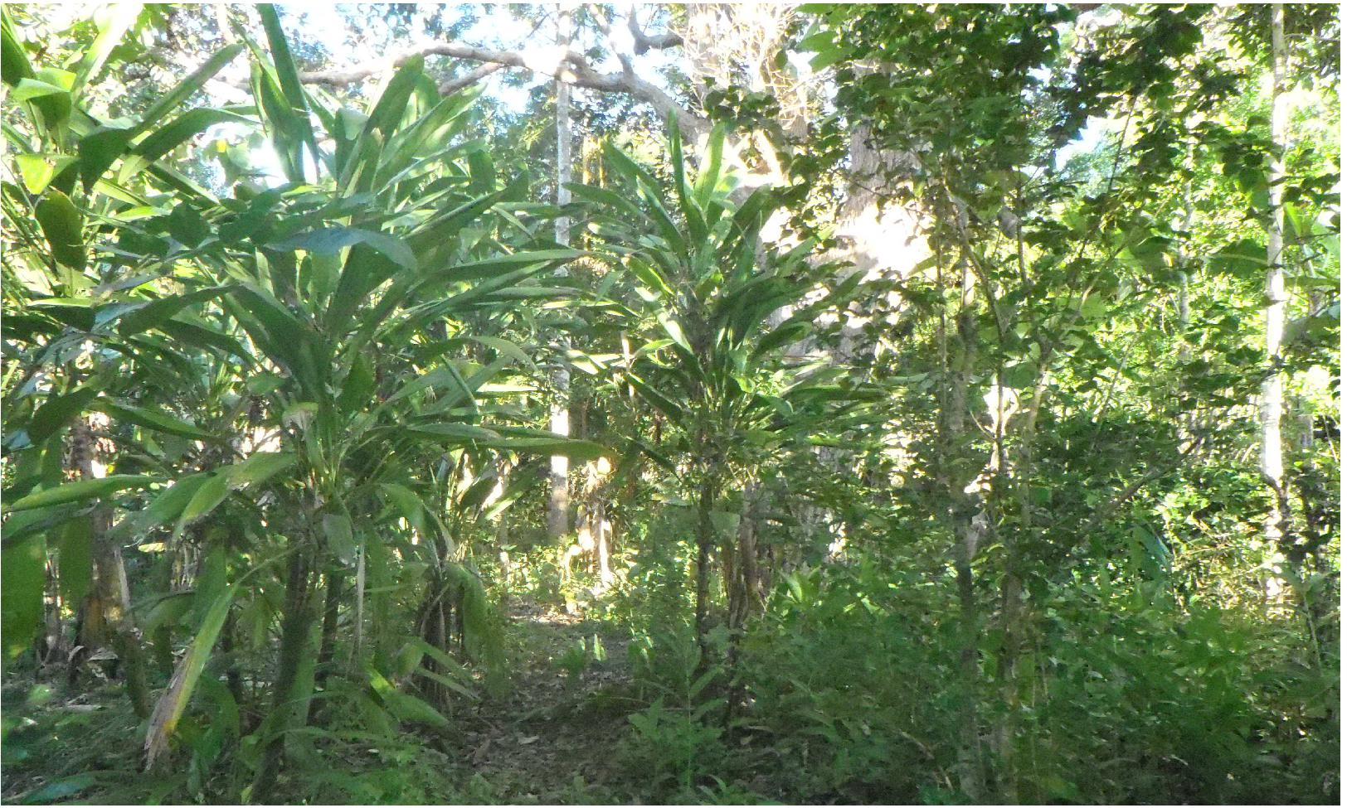
Le jardin-forêt en est un bel exemple, celui-ci à 10 ans, quasiment tout y est comestible
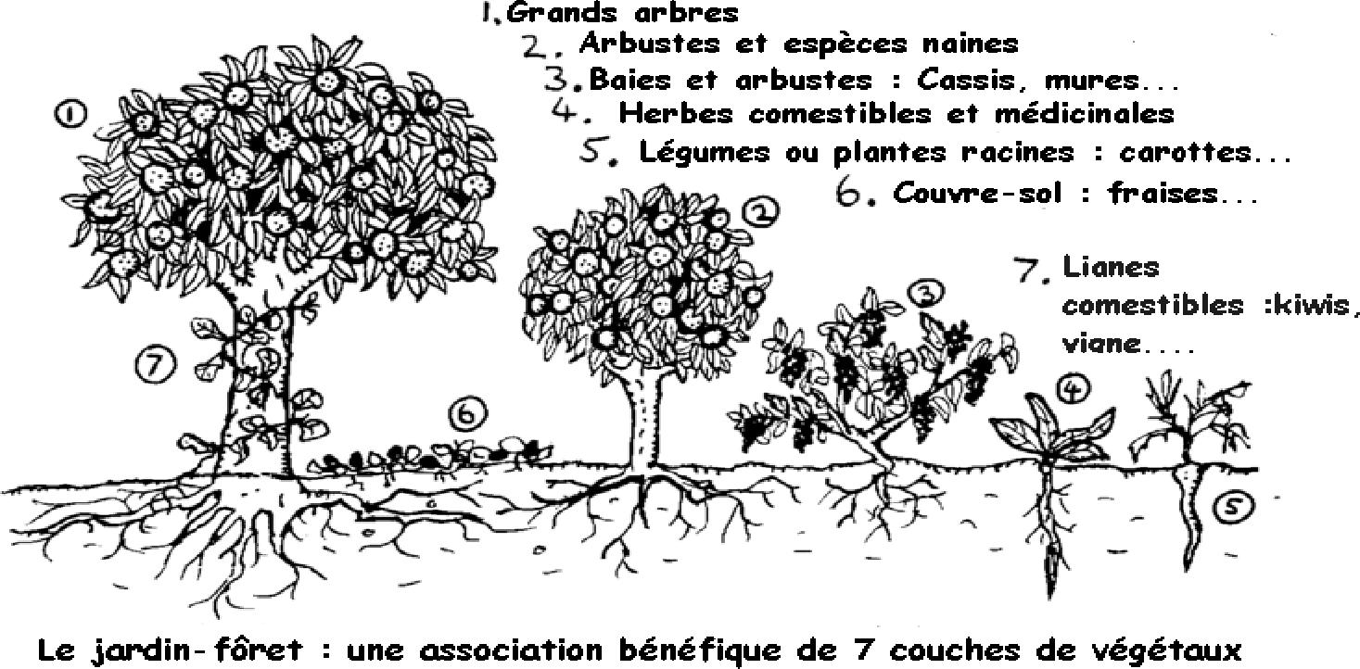
La même chose mais sous forme de schéma
Accélérer l'évolution
Les éco-systèmes changent et évoluent constamment. Cela donne lieu à une succession de plantes et animaux qui apparaissent ou disparaissent selon les conditions.
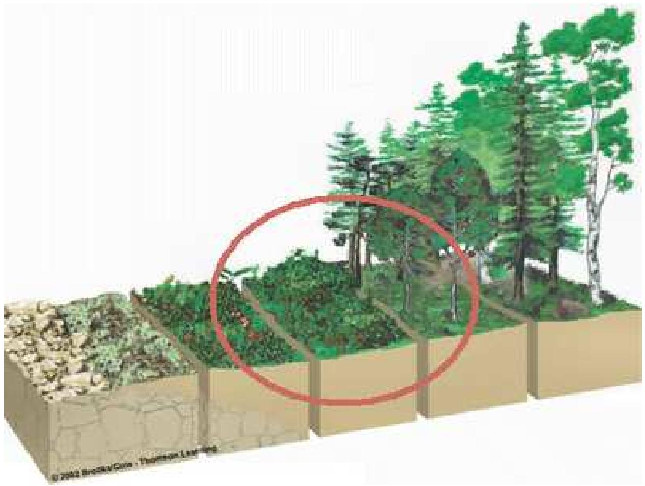
En agriculture conventionnelle, la végétation est conservée à son plus bas niveau (aux environs du cercle rouge), herbeux, grains, légumes, et on utilise énormément d'énergie pour que la nature reste dans cet état de l'évolution.
A l'inverse, en permaculture, nous allons suivre le processus naturel, l'imiter et l’accélérer pour subvenir à nos besoins.
Par exemple :- utiliser ce qui pousse déjà sur notre terrain pour construire la fertilité du sol. En utilisant les techniques de mulch (couverture du sol avec des végétaux), et en installant une vie microbienne très importante dans celui-ci grâce à a des fertilisants naturels conçus sur place.
La diversité au jardin : diversité d’espèces, de nutriments qui arriveront ensuite dans nos corps. Mais aussi d'alliés (insectes, crapaud, hérissons...), nous aidant à maintenir l'équilibre !
- Augmenter la production de matière organique en continuant à utiliser des mulchs, des engrais verts, du compost et en y ajoutant des arbres et arbustes pionniers, comestibles si possible et pérennes, fixant les nutriments et l'azote pour que tous l'entourage en profite.
- Continuer à accélérer ce processus en taillant les arbres et en laissant les branches au sol, ce qui favorisera et augmentera la création d'humus, en suivant l'exemple d'une forêt.
- Substituer des espèces comestibles aux pionniers, qui seront alors dan un environnement idéal pour produire en quantité importante.
Diversité
Elle est le fondement de la vie et surtout de son équilibre. Elle est aussi indispensable à une famille ou à une communauté pour trouver tous les minéraux et nutriments dont elle a besoin pour survivre. La nourriture formatée d'aujourd'hui ne nous apporte plus cela, fragilise la nature mais aussi notre corps, et nous rends plus sensible aux maladies, tout est lié.
Si la diversité est synonyme de stabilité, nous devons l'utiliser pour toutes production sur notre lieu (c'est aussi valable au niveau social et économique). Par contre, d'un point de vue agricole, la diversité doit être pensée en terme de coopération, car certaines espèces s'entraident mais d'autres ne peuvent pas se supporter !
Nous allons donc créer sur nos designs, des familles d'éléments en interrelations (plantes, animaux, structures), en rapport avec nos buts, sols, climats, ressources etc. Par ce biais, les besoins en énergie, engrais, pesticides... seront bien moindres et la productivité en sera amélioré.
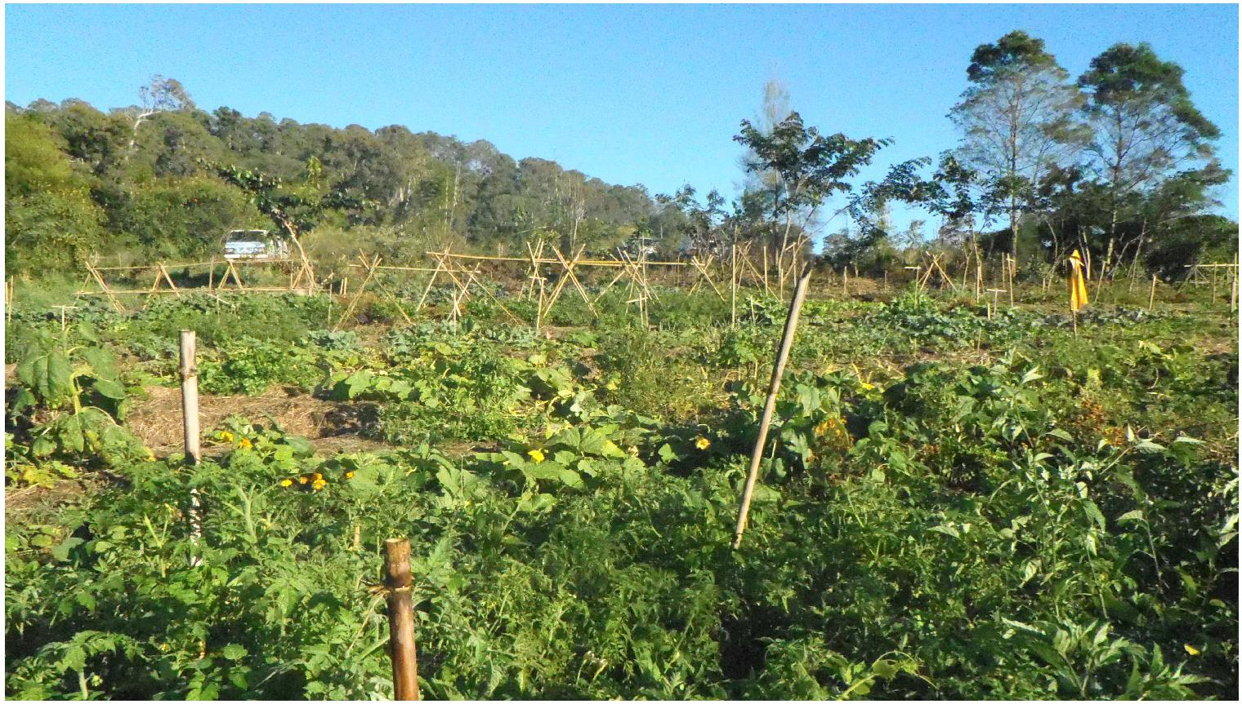
L'effet de bordure
Une bordure est une interface entre deux éléments : la bordure entre l'eau et la terre, entre une forêt et une pâture, entre deux zones climatiques, entre la terre et l'atmosphère... Elles sont présentes partout et d'une richesse et d'une productivité écologique extraordinaire.
Pourquoi ? Tout simplement car les espèces présentent sur les bordures utilisent les qualités des deux éléments (air/eau, terre/eau, forêt/pâture). Nous avons donc à favoriser et à encourager cet effet. Nous pouvons utiliser l'effet de bordure pour augmenter nos productions, quand nous créons nos zones, quand nous creusons une mare ou étang en utilisant des tracés sinueux plutôt que rectiligne par exemple.
La nature, elle-même, utilise des modèles très intéressant pour tirer parti l'effet de bordure et nous nous en inspirons beaucoup pour nos design : la spirale, la forme d'une feuille de chêne, les zigszags d'une rivière...
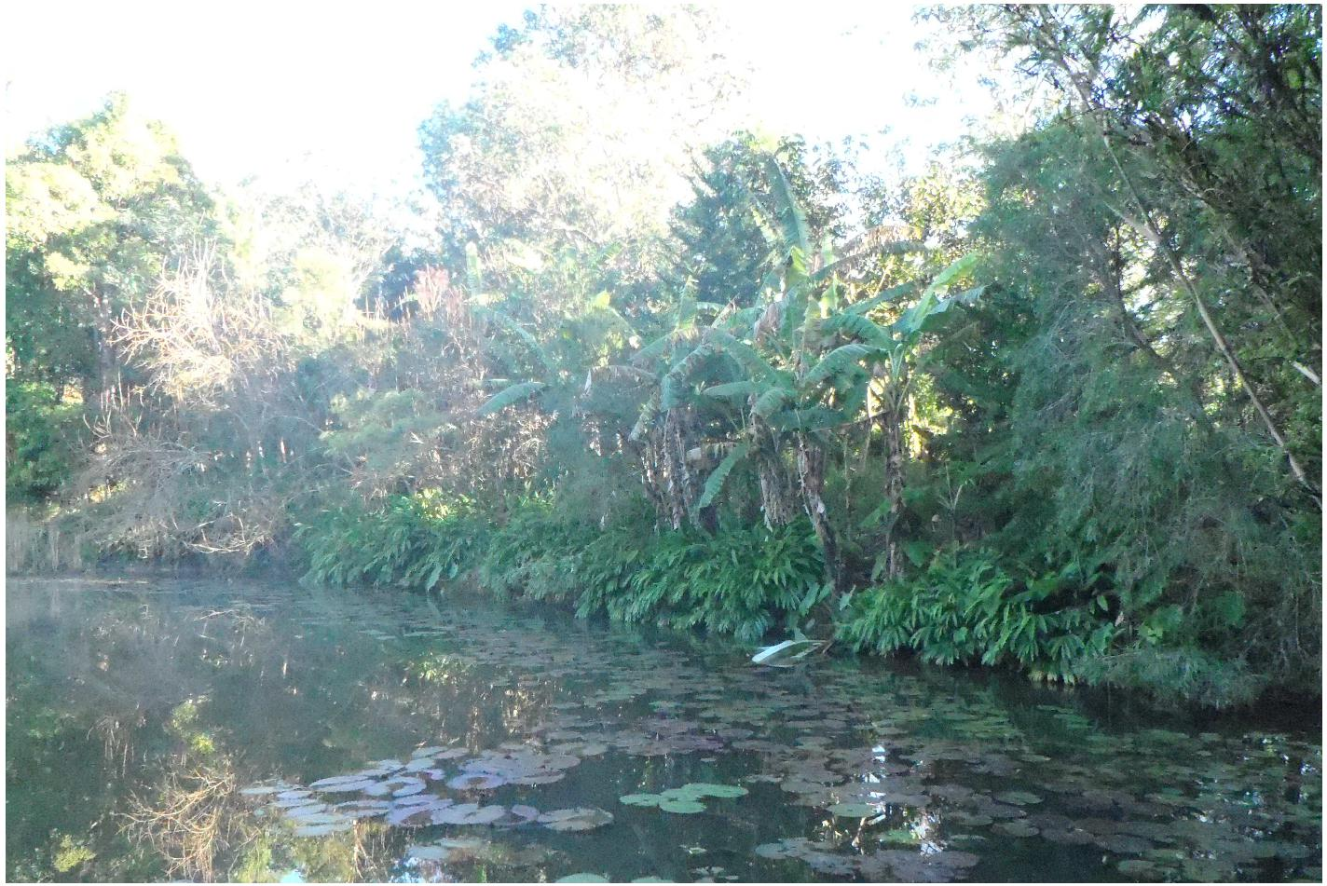
Une bordure terre/eau, un des environnement les plus productifs qui soit
L'attitude et le comportement
« Surveille tes pensées, elles deviennent des mots. Surveille tes mots ils deviennent des actions.
Surveille tes actions, elles deviennent des habitudes. Surveille tes habitudes elles deviennent
ton caractère. Surveille ton caractère, il devient ton destin »
Gandhi
Ce principe à l'encontre des précédents, est comportemental et rejoins aussi, dans mon sens, l'éthique « prendre soin de SOI ».
Nous n'arriverons à rien si nous ne changeons pas notre façon de penser.
La citation de Bill Molisson « le problème est la solution », est très juste, et j'y ajouterai que dans
la nature les problèmes n’existent pas, on assiste simplement à une évolution des choses, des déséquilibres induits par l'homme ou non, puis la nature met en place sa grande créativité pour s'adapter et assurer sa continuité, une leçon à suivre pour nous.
Prendre soin de soi : un exemple, les positions de travail, importantes pour pouvoir cultiver longtemps !!! Choisissez aussi de bons et fiables outils...
Plusieurs principes de David Holmgren sont aussi des aides précieuses dans l'élaboration de nos stratégies de design, comme de vie, calqués sur la nature :
- intégrer plutôt que séparer.
- commencer petit et une fois que vous contrôler votre système, étendez-le.
- accepter les critiques (constructives) et l'auto-régulation, les retours d’expériences, et quand quelque chose fonctionne mal, changez !!
- Utiliser et répondre créativement au changement - on peut avoir un impact positif sur des changements inévitables en observant avec attention et en intervenant au bon moment.
- Concevoir en passant des motifs généraux (structure) aux détails - en prenant du recul on peut observer les motifs dans la nature et la société, et les reproduire. Ils peuvent alors devenir la colonne vertébrale de nos designs, et les détails mis en place à mesure que nous progressons.
- Obtenir un résultat - s’assurer que l’on reçoit réellement des récompenses utiles pour le travail qui est fait.
- Ne pas produire de déchets - en trouvant une valeur à chaque ressource disponible et en les utilisant toutes, rien n’est un déchet.
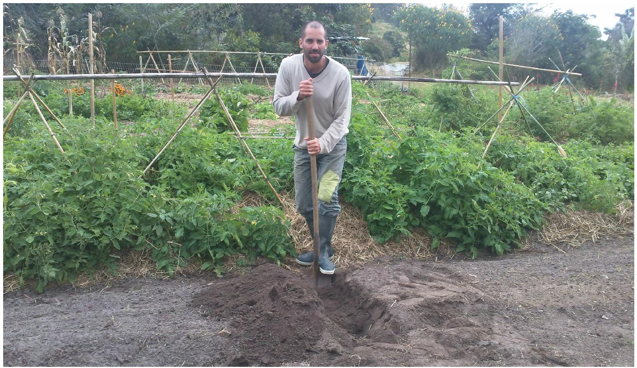
Au niveau de l'attitude et du comportement, un second constat
Nous avons reçu des tonnes de conditionnements tout au long de notre vie: parents, école, télé, environnement social en général...
Nous devons trouver notre propre voie en dehors de ses conditionnements et de toutes peurs. Sur cette planète, chaque « être » à un rôle à jouer, avec des prédispositions que la nature lui a donné au même titre que dans un éco-système ou que dans la nature en général. Nous ne pouvons le faire sans tout d'abord comprendre que tous ces conditionnements reçus, sont la plupart du temps l'expression de peurs d'autrui.
La permaculture humaine ou le « prendre soin de SOI », est pour moi fondamental, que ce soit à l'échelle physique ou psychique.
Encore une fois pas de dogme ou de régime imposé mais tous se rejoint :
Régénérer la nature, moins polluer, se donner une ligne de conduite positive, créative et vertueuse, n'est-ce pas valable aussi pour moi-même, et applicable à mon corps et mon esprit ?
Il est maintenant reconnu par la science que la méditation calme puis augmente la productivité de notre cerveau, que les disciplines millénaires telle que le yoga, le tai chi, chi kong... permettent de conserver un corps en bonne santé tout en favorisant le bien-être de l'esprit.
Ce que nous donnons à notre corps : la nourriture et la façon de s'alimenter, de se soigner, est en lien direct avec la nature, n'oublions pas que nous sommes nous même une espèce de locomotive, avec sa propre alimentation en énergie, qui peut bien fonctionner ou avoir du mal à décoller des rails.
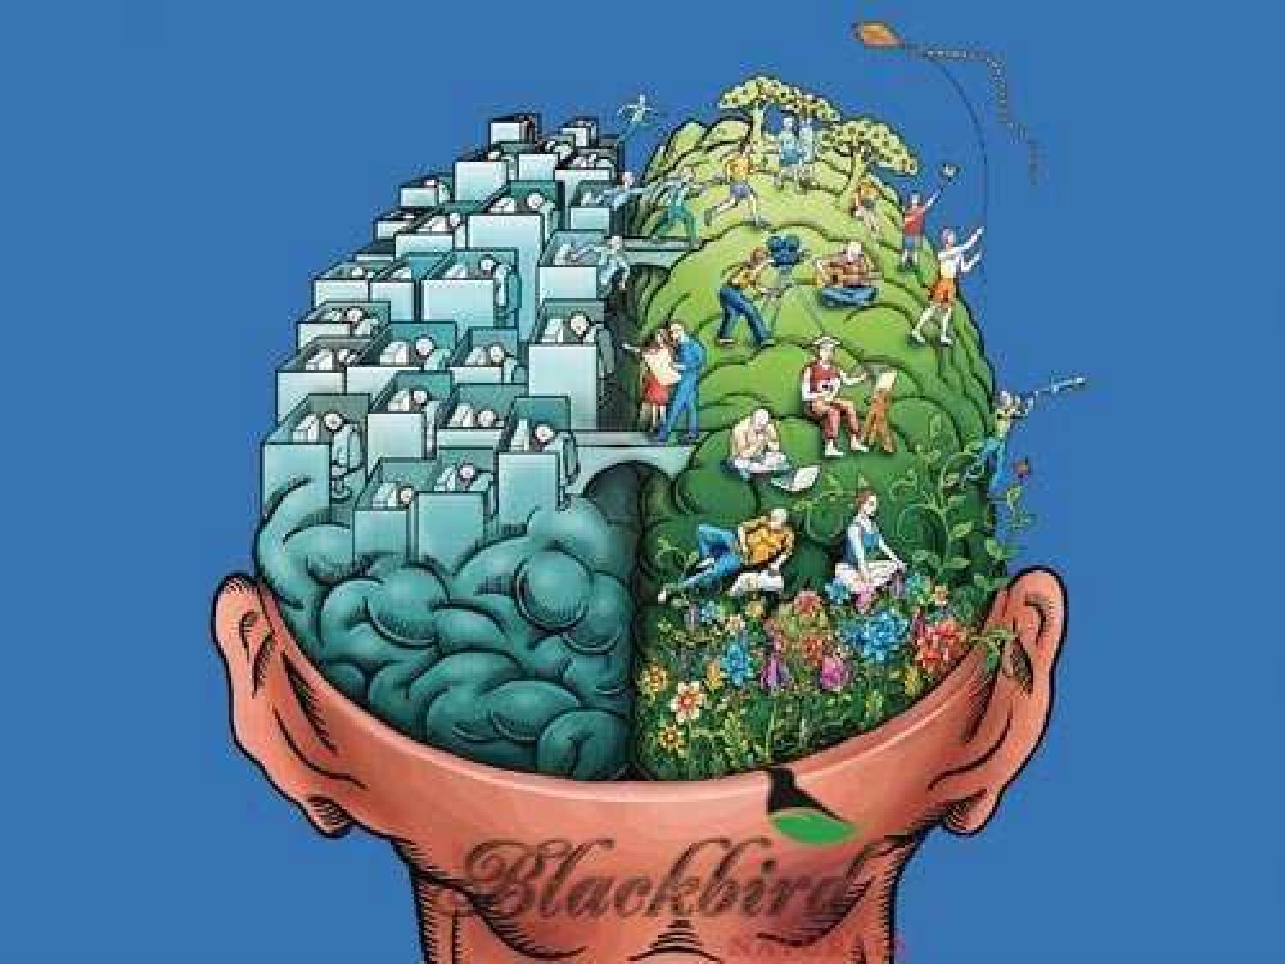
Le cerveau gauche calcule, détaille, analyse, le cerveau droit crée, ressent. Ce dernier a volontairement été
mis à l'écart et peu développé par nos systèmes éducatifs, il est grand temps
de retrouver ces capacités.
Je vous encourage tous à maintenant découvrir plus en profondeur la permaculture après ce bref aperçu « théorique » et à passer à l'action dès à présent par le biais que vous choisirez peu importe : rejoindre ou créer un groupe, créer un site internet, faire votre propre nourriture dans un potager...
Ne tombez pas non plus dans le piège de la documentation et de la lecture sans fin, et agissez dès que vous le pouvez ! Nous sommes dans une situation d'urgence, même si cela ne se voit pas partout. Si vous désirez aller plus loin, trouver votre niche, enseigner, créer une entreprise permacole, devenir designer, monter un projet, appliquer les techniques permacoles à votre lieux bref... Nous sommes là pour ça, rendez-vous sur www.permaculturedesign.fr et prenez contact avec nous !
Je terminerai avec cette citation explicite de Bill Mollison
« Alors que les problèmes du monde sont de plus en plus
compliqués, leurs solutions sont honteusement simples »
Un grand merci à tous ceux qui Croient, Positives, Agissent, Transmettent, Remettent en question, Aiment, Luttent, Espèrent, qui ont traversé ma vie et qui la traverse encore et qui me donnent tant...
CE DOCUMENT EST A DIFFUSER AUTANT
QUE VOUS LE POUVEZ !!!!
Vous trouverez en suivant ce lien, de très bons ouvrages qui vont vous permettre de réaliser votre design et si vous lisez l'anglais, le « permaculture designer manual » de Bill Molisson, est
indispensable. Vous disposez aussi de nombreux sites internet qui vous aideront dans vos projets.
En permaculture, travailler seul est fortement déconseillé, la force de la communauté est immense et très créatrice, c'est pourquoi je vous conseille tout de même de faire au moins un « cours de design en permaculture de 72h », vous gagnerez beaucoup de temps, accumulerez beaucoup d’expérience, éviterez des erreurs simple et commencerez à créer du liens de proximité dans votre région. Rendez-vous sur notre page de formations à la permaculture.
Merci et au plaisir de se rencontrer bientôt ! Benjamin Broustey
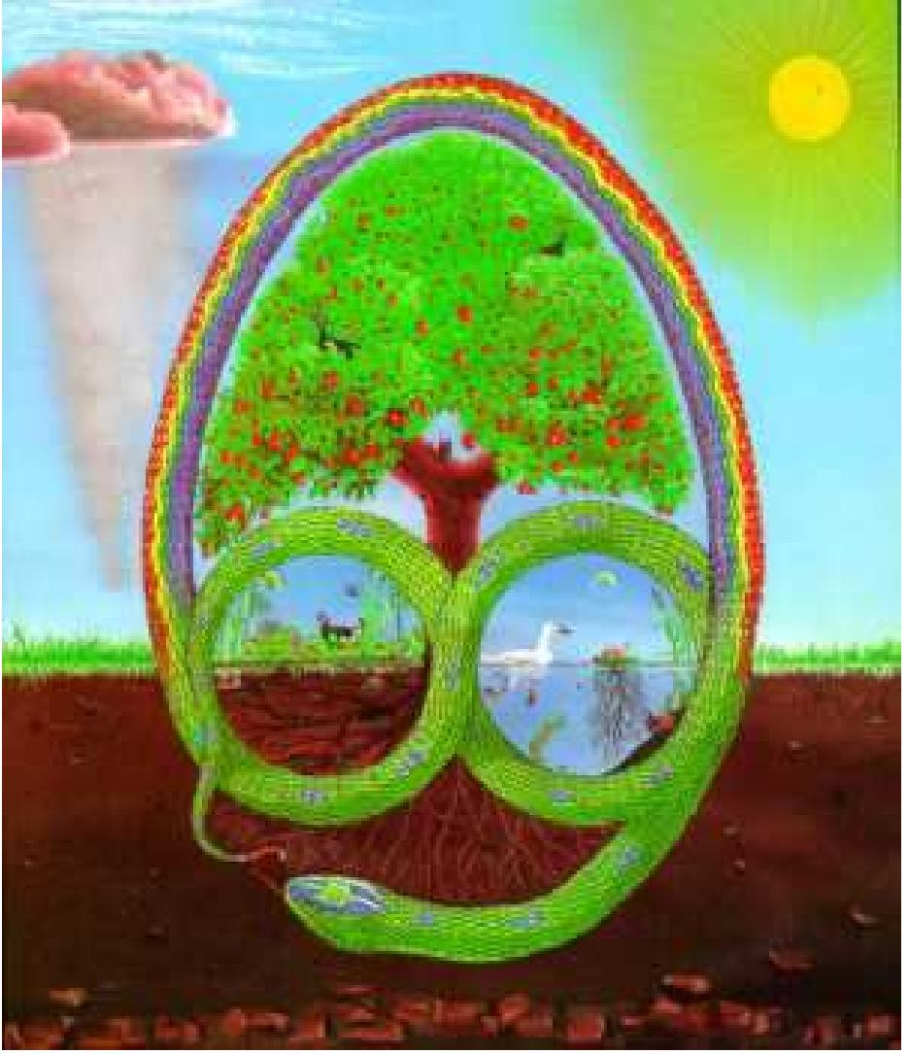
Crédits photo : Benjamin Broustey
Permaculture research institute Australia, Geoff Lawton Blackbirdnatural.com
Nick Huggins consultancy
Tiel Nierman, Erick Fernandesworldbank

